**ТЕХНОЛОГИЧЕСКАЯ КАРТА УРОКА**

«**Радиоактивность. Модели атомов**»

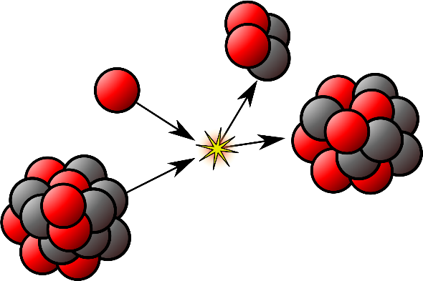

Учитель физики Чуракова Елена Викторовна

г. Щекино, 2024 г

|  |  |
| --- | --- |
| **Предмет: Физика**  **Класс: 9**  **Тема урока: Радиоактивность. Модели атомов**  **Цели и задачи урока**  **Цель** — изучить явление радиоактивности и модели строения атомов.    **Задачи:**   1. изучение истории открытия явления радиоактивности; 2. определение значения понятий *излучение*, *радиация*, *радиоактивность*, *ионизирующее излучение*; 3. сравнение моделей строения атома Томсона и Резерфорда; 4. изучение альфа-, бета- и гамма-распадов.   **Планируемые образовательные результаты**  Содержание урока ориентировано на достижение личностных, метапредметных и предметных образовательных результатов в соответствии с Федеральной образовательной программой по учебному предмету «Физика» на уровне основного общего образования, а также на формирование естественно-научных межпредметных связей и достижение межпредметных результатов.  *Личностные результаты*   * Осознаниеценности физической науки как мощного инструмента познания мира, основы развития технологий; * ценностное отношение к достижениям учёных-физиков; * восприятие эстетических качеств физической науки: её гармоничного построения, строгости, точности, лаконичности; * понимание роли физики в формировании научного мировоззрения.     *Метапредметные результаты*   * Умение выявлять и характеризовать существенные признаки объектов (явлений); * умение выявлять закономерности в рассматриваемых данных, относящихся к физическим явлениям; * умение выявлять причинно-следственные связи при изучении физических явлений и процессов; * умение использовать вопросы как исследовательский инструмент познания; * умение анализировать, систематизировать и интерпретировать информацию различных видов и форм представления.   *Предметные результаты*   * Понимание, что явления радиоактивности связано с изменениями, происходящими в ядре атома; * умение делать вывод по описанию результатов исторического физического эксперимента; * понимание, что модели строения атома Томсона и Резерфорда не объясняют все наблюдаемые явления, связанные с излучением и радиоактивностью; * знание характеристик частиц разных видов радиоактивного излучения; * умение определять, какие изменения происходят с ядром атома при радиоактивном распаде.     *Межпредметные результаты*   * Понимание, что альфа-, бета-распад не являются химическими реакциями, поскольку происходит образование нового химического элемента.   **Используемый УМК: «**Физика 9 класс. Базовый уровень. Учебник (**3-е изд**.) ФГОС» Перышкин И.М., Гутник Е.М., Иванов А.И., Петрова М.А., АО "Издательство "Просвещение", 2023  **Формы обучения:** фронтальная, индивидуальная, групповая  **Оборудование:** интерактивная доска, нетбуки с выходом в Интернет | |
| **Этап 1 Мотивационный** | |
| Задание: выберите из списка слова, обозначающие явления и дайте определения этим явлениям:  ион, э**лектризация**, атом, **зазамление**, электрон, протон, электрический ток, напряжение, ампермерт, заряд, мощность, линза, **радиоактивность**, магнит, компас, **намагничивание**.  Учитель обращает внимание, что есть еще одно явление, не знакомое учащимся- это **радиоактивность** (тема сегодняшнего урока) | Учащиеся дают определения физическим явлениям.  **Электризация**- процесс получения телом электрического заряда;  **Заземление** – соединение наэлектризованного тела проводником с землей;  **Намагничивание** — это явление, при котором вещество становится источником своего магнитного поля;  Ученики записывают тему урока: «**Радиоактивность. Модели атомов**». |
| **Этап 2 Актуализация знаний** | |
| Из курса физики 8 класса вы знаете, что предположение о том, что все тела состоят из мельчайших частиц, было высказано древнегреческимифилософами  ***Левкиппом*** и ***Демокритом***  примерно 2500 лет назад.  Частицы эти были названы *атомами*, (Что такое атом?)  Можно ли разделить атом?  Хорошо, и так, примерно с середины XIX в. стали появляться экспериментальные факты, которые ставили под сомнение представления о неделимости атомов. Результаты этих экспериментов наводили на мысль о том, что атомы имеют сложную структуру и что в их состав входят электрически заряженные частицы.  В курсе физики 8 класса, при изучении раздела «Электрические явления» мы рассмотрели модели атома Томсона и Резерфорда. Расскажите об строении атома.  **Ядерная модель атома Дж. Томпсона 1903 г.**      Положительный заряд атома равномерно распределен по всему объему шара, а отрицательно заряженные электроны находятся внутри него.  **Планетарная модель атома Э. Резерфорда**    В центре атома- положительное ядро, вокруг вращаются электроны  **Опыты Э. Резерфорда (с золотой фольгой)**    Выполняется задание на определение характеристик строения атома Томсона и Резерфорда. Задание направлено на диагностику умения проводить анализ объектов. | Учащиеся слушают объяснение учителя, записывают основные моменты, отвечают на вопросы.  Мельчайшая частица вещества, являющаяся носителями его свойств.  Да, атом делится на более мелкие элементарные частицы, хотя вначале атом называли «неделимым».  Томсон считал, что атом — это положительно заряженное тело с вкраплениями электронов («пудинг с изюмом»), однако Резерфорд доказал планетарное строение атома, в центре которого находится положительно заряженное ядро, а вокруг него вращаются электроны.  Резерфорд проводил опыты по рассеиванию альфа – частиц на золотой фольге и заметил, что лишь небольшое число положительно заряженных частиц отклонилось на угол больше 900, остальные пролетели без отклонения. Следовательно положительная часть атома сосредоточена в его центре. |
|  | Заполняют пропуски в тексте (работа с интерактивной доской) |
| **Этап 3 Информационно- познавательный (изучение нового материала)** | |
| В 1896г. Анри Беккерель обнаружил, что элемент уран самопроизвольно излучает ранее неизвестные лучи (радиоактивное излучение). Изучением этого явления занялись ученые. Оказалось, что и некоторые другие элементы (радий) обладают такими же свойствами. Такое явление было названо радиоактивностью. Запишим определение : способность атомов некоторых химических элементов к самопроизвольному излучению назвали ***радиоактивностью.***  В 1899 г. ***Эрнест Резерфорд*** обнаружил, что радиоактивное излучение радия имеет сложный состав.  Пучок радиоактивного излучения радия выходит сквозь узкое отверстие и попадает на фотопластинку    Излучение радия на фотопленке оставляет одно темное пятно. Если свинцовый сосуд поместить в сильное магнитное поле, то на фотопленке три пятна. Отклонение в разные стороны от центра указывает на то, что потоки частиц имеют разные знаки.  В одном потоке присутствовали только положительно заряженные частицы, в другом — отрицательно заряженные. А центральный поток представлял собой излучение, не имеющее электрического заряда.  Положительно заряженные частицы назвали ***альфа-частицами***, отрицательно заряженные — ***бета-частицами***, а нейтральные — ***гамма-частицами*** (гамма-квантами).  **Проникающая способность радиоактивного излучения**    Далее предлагается выполнить задание на установление соответствия между именем учёного и его открытием направлено на закрепление знаний об основных открытиях, благодаря которым человечество продвинулось в понимании строения атомов.    Материал об излучении энергии квантами будет изучен учащимися на следующих уроках, поэтому учителю необходимо помочь учащимся с выбором ответа и сообщить информацию об энергии кванта и постоянной Планка. | Знакомятся с историей открытия радиоактивности (материал «это любопытно» учебника)  Записывают определение радиоактивности, год открытия закона фамилию автора.  Учащиеся записывают в тетрадь:  АЛЬФА-ЧАСТИЦЫ (a-частицы)- положительно заряженные (ядра атома гелия)  БЕТА-ЧАСТИЦЫ (β-частицы)- отрицательно заряженные частицы (поток электронов)  ГАММА- ЧАСТИЦЫ или гамма – излучение (γ-кванты)- нейтральные частицы– коротковолновое электромагнитное излучение с длиной волны меньше 2× 10−10 м  Учащиеся рассматривают схему и делают выводы о проникающей способности радиоактивного излучения. Информацию можно оформить в виде таблицы:    Совместно с учителем устанавливают соответствие между именем учёного его открытием. |
| **Этап 4 Закрепление изученного материала** | |
| Задание 1 Задание на установление соответствия между понятием и его значением в контексте темы урока направлено на развитие понимания смысла таких понятий, как излучение, радиация, радиоактивность, ионизирующее излучение, гамма-квант.    Задание 2 Текст задания содержит описание экспериментов Анри Беккереля по исследованию фосфоресценции. Задание с множественным выбором на определение выводов, которые были сделаны по результатам исследований Беккереля.    Задание 3 Задание с множественным выбором на определение общего у моделей строения атома Томсона и Резерфорда. Задание направлено на диагностику умения проводить анализ объектов.    Задание 4 Задание направлено на диагностику умения определять, что происходит с ядром атома химического элемента при испускании гамма-частицы.    Задание 5.  Задание с множественным выбором направлено на диагностику умения извлекать информацию, представленную в графическом виде, делать выводы на основе анализа данных. | Вариант 1  Учащиеся самостоятельно работают с нетбуками ( время работы указывает учитель) , выполняя задания цифрового помощника <https://multibook.lecta.ru/book/216-0265-01?pid=a42d1a7a-8774-4347-a9f3-559bd580b937>  (хорошо для классов с небольшим количеством учеников). По окончании работы обязательная проверка.  Вариант 2  При невозможности подключения к сети всех учащихся одновременно или отсутствии ноутбуков для каждого ученика закрепление можно проводить фронтально, выводя информацию на интерактивную доску или экран. В этом случае сразу проговаривается аргументированный правильный ответ или исправляются ошибки.  Задания 3-5 - содержат элементы опережающего обучения, данный материал будет изучаться на последующих уроках. Однако для «сильных» учащихся, с хорошими знаниями химии целесообразно предложить ответить на данные вопросы. |
| **Этап 5 Домашнее задание** | |
| § 56, №56.1-56.4 Рабочая тетрадь | Учащиеся работают по ссылке:  <https://multibook.lecta.ru/classroom/>  homework/launcher?homeworkId=  c51fd56d-d253-4887-bf01-a849e1b92d7a |

муниципальное бюджетное общеобразовательное учреждений «Лицей №1» г. Щекино

ТЕХНОЛОГИЧЕСКАЯ КАРТА УРОКА

«**ОПТИЧЕСКИЕ ПРИБОРЫ**»

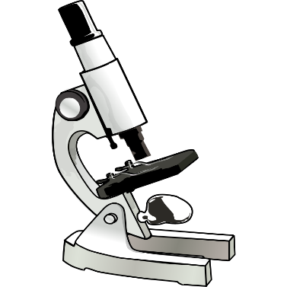

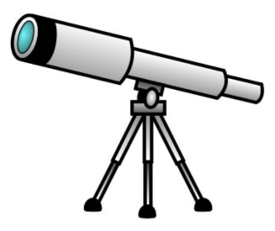



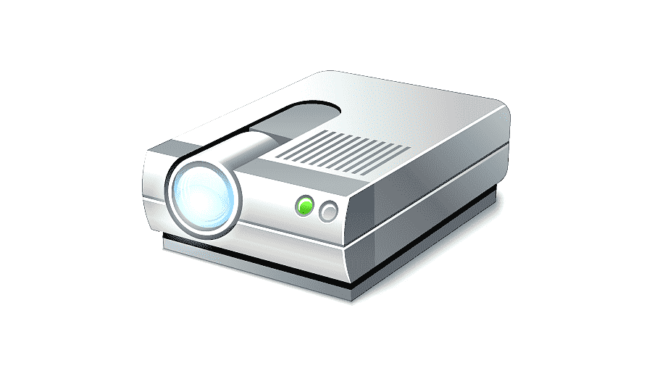

Учитель физики Чуракова Елена Викторовна

г. Щекино, 2022 г.

|  |  |  |  |
| --- | --- | --- | --- |
| **Тема урока: «**Оптические приборы» | | **Тип урока:** урок развивающего контроля | |
| **Место урока в системе уроков**: урок является предпоследним в разделе «Линзы и оптические приборы»  **Цель урока**:  повторить основные понятия по темам: «Законы распространения света, зеркала, линзы»;  уметь производить анализ изображений, полученных с помощью линз;  научится составлять по рассказу опорный конспект;  изучить устройство, принцип действия и функции фотоаппарата, лупы, микроскопа, телескопа;  решить качественные и расчетные задачи базового уровня сложности на применение законов геометрической оптики.  **Задачи**  *Предметные:*   * Рассмотреть ход лучей в оптических приборах (лупа, микроскоп, телескоп, фотоаппарат, проектор, глаз, как оптическая система), выяснить какое изображение они дают;   Научиться определять в ходе решения задач угловое увеличение визуальных приборов.  *Метапредметные:*   * Развивать познавательные интересы обучающихся, их интеллектуальные и творческие способности в процессе решения физических задач и самостоятельного приобретения новых знаний по физике посредством переработки и предъявления учебной и научно - популярной информации. * Способствовать развитию коммуникативных способностей обучающихся, толерантных качеств, операций логического мышления (анализ, синтез, сравнение).   *Личностные:* воспитывать положительное отношение к труду, целеустремлённость, умение управлять своей познавательной деятельностью  **Форма работы:** фронтальная, индивидуальна, групповая | | | |
| **Планируемые результаты** | | | |
| **Предметные:** уметь применять приобретённые знания для решения практических задач. Знать принцип действия оптических приборов.  **Метапредметные:**   * знание устройства и принципа действия оптических приборов: фотоаппарата, лупы, микроскопа и телескопа; * умение определять характеристики изображений, даваемых оптическими приборами; * умение провести эксперимент по получению увеличенного перевёрнутого изображения с помощью лупы; * умение решать качественные и расчетные задачи базового уровня сложности на применение законов геометрической оптики в оптических приборах. * использовать различные источники для получения физической информации и уметь интерпретировать её. **Личностные:** * осознание ценности физической науки как мощного инструмента познания мира, основы развития технологий; * восприятие эстетических качеств физической науки: её гармоничного построения, строгости, точности, лаконичности; * понимание роли физики в формировании научного мировоззрения; * умение управлять своей познавательной деятельностью. | | | |
| **Ресурсы урока:** ПК, интерактивная доска, нетбуки, выставка оптических приборов:очки, лупа, микроскоп, телескоп, фотоаппарат. На уроке используется презентация учителя (на этапе повторения изученного материала), презентации учеников -докладчиков (при изучении нового материала) | |  | **«Хэштеги» урока:** линза, формула тонкой линзы, разрешающая способность оптических приборов, глаз, очки. |
| **Ход урока** | | | |
| **Содержание деятельности учителя** | | **Содержание деятельности обучающихся** | |
| 1. **Организационный этап. Этап целеполагания** | | | |
| Приветствует учащихся. ***Введение в тему урока.***  Учитель. Прошу вас удобно сесть и закрыть глаза*. (звучит мелодичная музыка) Зачитывает стихотворение*.  Чудный дар природы вечной, дар бесценный и святой, В нем источник бесконечный наслажденья красотой: Небо, солнце, звезд сиянье, море в блеске голубом –  Всю картину мирозданья мы лишь в свете познаем. ДА БУДЕТ СВЕТ!  *Откройте глаза.*Если бы солнечный свет вдруг бы взял и пропал, мир бы сразу угрюмым и темным весь стал.  Вы согласны со мной? А как вы думаете, что общего между светом и выставкой приборов у нас в кабинете? …Верно, в центре нашего внимания – оптические приборы.Запишите тему урока.  ***Определение задач урока.*** Что бы вы хотели узнать о приборах, о чём поговорить? Это и будут сегодня те задачи, которые мы должны решить. Я позволю себе добавить ещё одну, практически важную задачу – научиться определять угловое увеличение: лупы, микроскопа и телескопа.  Объединяет ответы и, таким образом, обучающиеся формулируют задачи урока | | Приветствуют учителя. Демонстрируют готовность к уроку.  Дают собственные ответы, опираясь на личный жизненный опыт, проводя сравнение и сопоставление, формулируют тему и задачи урока, записывают тему урока.  Предполагаемые ответы обучающихся:  *Принцип действия – оптическая схема, какие изображения получаются, где применяются эти приборы.* | |
| **2.Этап воспроизведения(повторения) ранее изученного материала** | | | |
| **Фронтальный опрос учащихся:**  1? Что такое точечный источник;  2? Закон прямолинейного распространения света;  3? Законы отражения и преломления;  4? Плоское зеркало и характер изображения в плоском зеркале;  5? Что такое линза, типы линз, решение задачи на соответствие  6? Характеристики линз;  7? Формула тонкой линзы,  увеличение линзы. | | **Решают предложенные задачи (формирующее оценивание):**   1. Закон прямолинейного распространения света в однородной среде, закон отражения, закон преломления. 2. Плоское зеркало дает мнимое, прямое, равное изображение. 3. Дают определение главной оптической оси линзы, фокуса линзы, фокусного расстояния; 4. Участвуют в обсуждении решения задачи на соответствие (самоконтроль);      1. Воспроизводят формулы тонкой линзы, оптической силы и увеличения линзы. 2. Рассеивающая всегда даёт мнимое, уменьшенное, прямое изображение; собирающая – изображение зависит от положения предмета относительно фокуса линзы. 3. При нахождении в менее плотной среде (стеклянная линза в воздухе) у рассеивающей линзы середина всегда тоньше, чем края; у собирающей – наоборот. | |
| 1. **Этап формирующего оценивания.** | | | |
| **Самостоятельная работа учащихся по вариантам**  Работа состоит из 3 заданий:   1. Построение и характеристика изображения в плоском зеркале; 2. Построение и характеристика изображения в линзе; 3. Решение расчетной задачи. (чек-лист к уроку) | Учащиеся выполняют задание (время выполнения 10 минут), отрабатывается умение решать качественные и расчетные задачи базового уровня сложности на применение законов геометрической оптики в зеркалах и линзах. | | |
| 1. **ФИЗМИНУТКА** (выполнение упражнений для глаз) | | | |
| 1. **Этап «открытия» нового знания** | | | |
| Мы приступаем к изучению нового материала. У вас на столах имеется лист№2 (приложение 2), который вы должны заполнить по ходу выступления докладчиков к концу урока.  Человек всегда мечтал увидеть мелкие предметы лучше и поближе. Но невооруженным глазом сделать это крайне тяжело. Историки предполагают, что первые увеличительные стекла появились около 700 года до нашей эры на Среднем Востоке. С тех пор создано много различных приспособлений, основной деталью которых являются линзы.  Итак, мы говорим об оптических приборах. Все оптические приборы можно разделить на две группы:  -приборы, при помощи которых получают изображение на экране (проекционный аппарат, фотоаппарат и т.д.)  -приборы, которые действуют только совместно с человеческим глазом и не образуют изображения на экране (лупа, микроскоп, телескоп и д.р.)  Загадка: Сидит Пахом на коне верхом.  Книги читает, а грамоты не знает. (Очки)  Посмотрите на оптические приборы, представленные на «Выставке», и расскажите для чего они используются.  Итак, мы приступаем к изучению новой темы и заслушаем доклады учащихся.  Презентация «Фотоаппарат» демонстрируется учителем.  Учащиеся заполняют соответствующую графу дома.  Учитель обращает внимание на понятие разрешающей способности глаза  Размер изображения предмета на сетчатке h определяется углом зрения с вершиной в оптическом центре глаза и лучами, направленными на крайние точки предмета.  Минимальный угол зрения φ, под которым две точки ещё видны раздельно – называют разрешающей способностью (остротой) глаза. | | Размышляют, анализируют, делают выводы:  Учащиеся рассматривают экспонаты выставки и заключают, что слева находятся приборы, которые действуют только совместно с человеческим глазом и не образуют изображений на экране (лупа, микроскоп, телескоп) «визуальные» приборы, а справа приборы, при помощи которых получают оптические изображения на экране (проекционные аппараты, фотоаппараты, кинопроекторы, слайдпроекторы).  Далее учащиеся заслушивают сообщения участвуют в их обсуждении и фиксируют новую информацию через записи в конспекте-шаблоне (лист 2)  •Доклад (учащийся 1) «Глаз»;  •Доклад (учащийся 2) «Лупа, микроскоп, проекционный аппарат»;  •Доклад (учащийся 3) «Телескопы»; | |
| 1. **Этап закрепления, обобщения и применения полученных знаний** | | | |
| Используя нетбуки, учащиеся выполняют тестовое задание  (5 минут)  [**https://multibook.lecta.ru/classroom/homework/launcher?homeworkId=ed611eab-7fb9-41d1-86aa-85f840066b86**](https://multibook.lecta.ru/classroom/homework/launcher?homeworkId=ed611eab-7fb9-41d1-86aa-85f840066b86)  Обсуждение правильных ответов. | | Ученики выполняют работу по ссылке по вариантам. | |
| **7. Подведение итогов урока. Рефлексия** | | | |
| Давайте вспомним те задачи, которые мы ставили в начале первого урока. Выполнили ли мы план, что нового вы узнали, что не получилось, почему?  На сегодняшнем уроке мы говорили о дефектах зрения. А как вы думаете какие мероприятия способствуют сохранению зрения? (проблемная ситуация)  Учитель предлагает разработать буклет «Берегите зрение с молоду»  Оцените свою отдачу, кто работал не в полную меру сил. Оценки 5 заслуживает..., | | Отвечают на вопросы учителя, проговаривая вслух новые знания, определяя границы знания и не знания, проводя само и взаимооценку.  Учащиеся рассуждают, что на сохранение зрения влияет хорошая освещенность, соблюдение режима дня, прогулки на свежем воздухе, двигательная активность, рациональное питание, выполнение требований гигиены глаз. | |
| **8.Информация о домашнем задании** | | | |
| -дописать конспект;  -решить задачу (лист 2);  - ответить на вопрос: если мы смотрим через тюлевую штору на удаленные предметы, то отчетливо видим их, но не видим узоры тюля. Если же рассматриваем переплетения нитей, то хорошо видим их, но перестаем отчетливо видеть то, что находится за шторой. Как объяснить это явление? | | Фиксируют домашнее задание | |

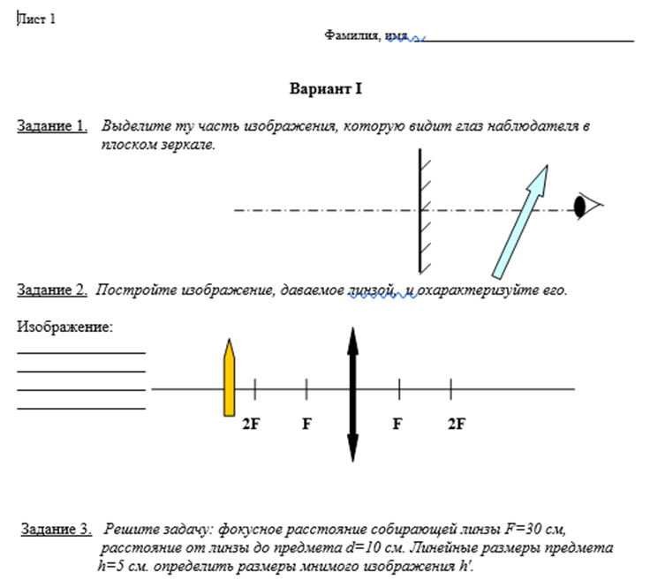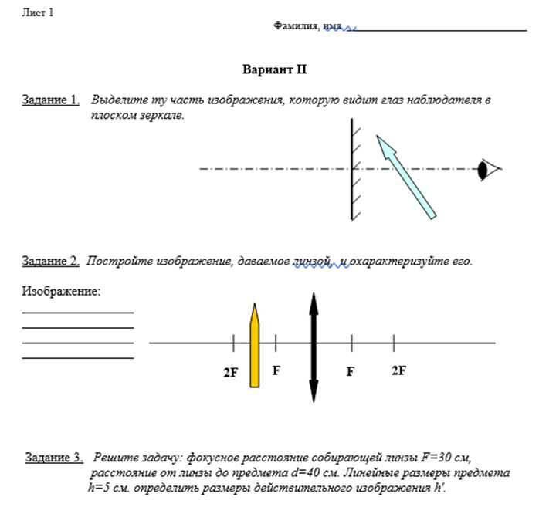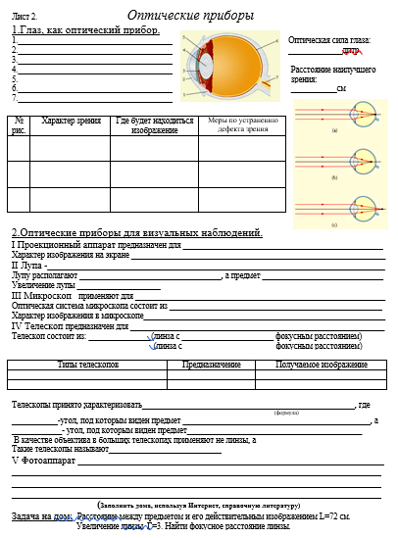**Чек-лист к уроку по теме «Оптические приборы»**